УДК 621.315 (4/5)
В.А. Баринов, В.В. Бушуев, Г.И. Самородов

Структурно-технологический форсайт развития ЕНЭС РОССИИ как инфраструктуры Евразии

В статье предложена методология форсайтных исследований инфраструктурных систем и показано целевое видение развития Единой национальной электрической сети (ЕНЭС) России как основной конструкции будущего энергообъединения Евразии.

Ключевые слова: энергообъединение, электроэнергетическая инфраструктура, транспортные и межсистемные электропередачи, накопители энергии, «умные» сети, сетецентрическая архитектура энергоинформационной системы.

В современном мире наблюдаются две противоположные тенденции: глобализация (ресурсная, технологическая, информационная) и регионализация (полицентричность экономики, энергетическая самодостаточность, культурная самоидентификация). Для того чтобы мир не оказался на распутье и не разбежался в разные стороны, необходимо найти третий путь –инфраструктурного развития, создающего условия для того, чтобы каждый из мировых субъектов (страна, транснациональная компания, общественное объединение) развивался по собственным представлениям о своих интересах и о своем месте в мире. И в то же время имел возможность подключиться к некоторым «общим шинам» цивилизации как системе владения своими энергетическими (природными, трудовыми, производственными и социальными) ресурсами для достижения успехов в интересах всех и каждого.
Характерной чертой развития человеческой цивилизации является движение по пути к «электрическому миру». Именно глубокая электрификация быта, производства, транспорта и сельского хозяйства позволит комплексно решать задачу жизнеобеспечения человечества. В быту – это электроотопление, электропищеприготовление, электроосвещение; в промышленности – повышение электровооруженности и производительности труда; на транспорте – электромобилизация и электрификация железных дорог; на селе – переработка продукции и сервисные услуги.
Ускоренная электрификация и растущий спрос на электроэнергию в мире и России – это основная тенденция развития, иллюстрируемая табл. 1 и 2. При этом спрос на электроэнергию в России вырастет к 2050 г. в 1,7-2 раза, тогда как спрос на первичные ТЭР – всего на 27-30%.

Таблица 1
Производство электроэнергии в странах мира, (млрд кВт·ч)
Регионы | 2010 г. | 2035 г. | 2050 г. | Рост 2050/2010
Мир | 20300 | 34400 | 52000 | 2,56
Россия | 1020 | 1570 | 2000 | 1,96
Китай | 3700 | 8800 | 15000 | 4,05
Индия | 700 | 2600 | 5500 | 7,86
Казахстан | 90 | 150 | 200 | 2,22
ОЭСР | 10000 | 12100 | 13500 | 1,35

Таблица 2
Потребление электроэнергии по федеральным округам РФ на период до 2050 г. (инновационный сценарий), (млрд кВт·ч)
Федеральный округ | 2010 г. | 2020 г. | 2035 г. | 2050 г. | Рост 2050/2010
Центральный | 207 | 230 | 275 | 350 | 1,69
Северо-Западный | 101 | 118 | 160 | 220 | 2,18
Южный и Северо-Кавказский | 81 | 103 | 125 | 170 | 2,10
Приволжский | 205 | 245 | 280 | 340 | 1,66
Уральский | 172 | 203 | 230 | 280 | 1,63
Сибирский | 215 | 258 | 410 | 510 | 2,37
Дальневосточный | 40 | 60 | 90 | 130 | 3,25
Россия, всего | 1021 | 1217 | 1570 | 2000 | 1,96
Источник: Концепция ЭС-2050.

Но для того, чтобы обеспечить всех потребителей необходимым количеством электроэнергии и качеством энергоснабжения, необходимо развитие многоукладной энергетики (централизованных и децентрализованных систем, АЭС и ВИЭ, ГЭС и тепловых станций, накопителей электроэнергии), а также поиск новых прямых способов получения электроэнергии из окружающей среды (из космоса и ионосферы, из аэро- и гидросферы), от химических источников и структурного потенциала вещества. Ресурсов для этого в мире достаточно (как в недрах, так и в геосфере), поэтому «энергетический голод» планете не грозит при любых темпах демографического развития. Проблема сегодня в другом: как приблизить энергопроизводство к энергопотреблению, с учетом различий в географическом размещении этих центров на планете. Несмотря на широкое использование нетрадиционных ресурсов нефти и газа, возобновляемых источников и новых технологий физико-химических преобразователей энергии, все же их территориальное размещение часто оказывается удаленным от центров массового потребления – крупных мегаполисов, энерго- и ресурсоемких территориально-производственных комплексов (ТПК-кластеров), а также от мест рассредоточенного проживания населения. Некоторое представление о текущем состоянии энергетической инфраструктуры Евразии дает электронная карта, приведенная на рис. 1. Она показывает, насколько компактно размещается и население и производство в Центральной Европе; как концентрированными кругами формируется эта инфраструктура в западной части России с центрами в Москве, С.-Петербурге, Ростове-на-Дону, на Среднем Урале; и насколько рассредоточены связи в восточной части России и примыкающих районах Центральной Азии и Дальнего Востока. 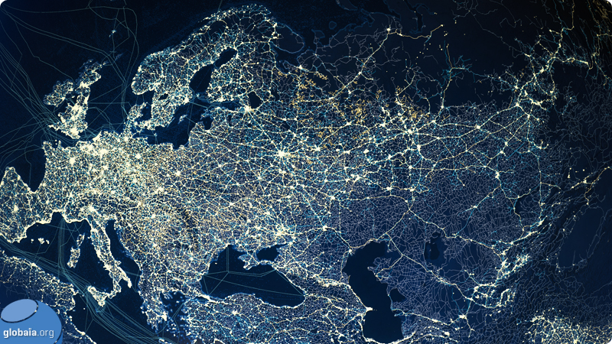
Рис. 1. Существующая инфраструктура Евразии

Поэтому ключевой задачей энергетического развития Евразии, особенно в связи с созданием Евразийского экономического союза и расширением долгосрочного сотрудничества с Китаем, Индией, Южной Азией, является выбор стратегических путей формирования транспортно-энергетической инфраструктуры континента. Даже если эта инфраструктура будет представлять собой нефтегазовые трубопроводы (ВСТО и «Сила Сибири») и железнодорожные магистрали (Северо-Сибирская магистраль Нижневартовск – Якутск – Магадан), водно-энергетический комплекс Сибири и Центральной Азии и интернет-кабели, они непременно будут дополняться электросетевыми коммуникациями, поддерживающими электроснабжение в районе транспортных коридоров. А, кроме того, в ЕНЭС России будут создаваться и новые энергетические мосты для выдачи энергии от удаленных источников, и новые межсистемные коридоры, обеспечивающие условия для интеграции ТПК-кластеров и для опережающего формирования систем энергоснабжения – драйверов экономического развития территорий, по которым будут проходить эти коммуникационные связи. На территории Евразии (рис. 2) можно локализовать ряд районов – центров энергопроизводства и центров энергопотребления.
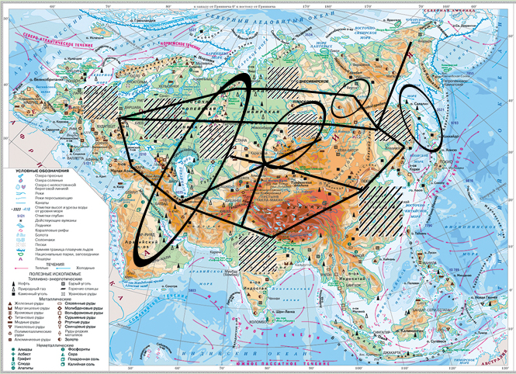
Центры энергопотребления
Центры ТЭР
Маршруты
Источник: ИЭС.
Рис. 2. Инфраструктура Трансевразийского пояса развития

В отличие от традиционных районов Урала – Каспия и Ближнего Востока, где сосредоточено до 70% всех запасов углеводородного сырья, и объединенного угольного бассейна Северного Казахстана (Экибастуз) и Южной Сибири (КАТЭК, Кузбасс), в перспективе упор делается на развитие регионов Восточной Сибири и Дальнего Востока, включая развитие Якутского (уголь, газ и нефть на Севере) и Сахалинского (углеводороды) центров.
Что касается центров потребления, то евразийская инфраструктура в крайних точках опирается на Китай и Центральную Европу, а важными промежуточными центрами станут Верхневолжский район и Южная Сибирь. Новыми центрами, которые существенно повлияют на инфраструктуру, станет район Севера Западной Сибири – от Полярного Урала до Ямала и Таймыра, а также район дфо с активным развитием горнорудной, нефтегазоперерабатывающей и военно-космической промышленности.
В этой общей Евразийской инфраструктуре ЕНЭС будет состоять из сверхдальних электропередач, соединяющих объединенные энергетические системы (ОЭС), а также цепочки межсистемных электрических связей (мэс) между ними (рис. 3).

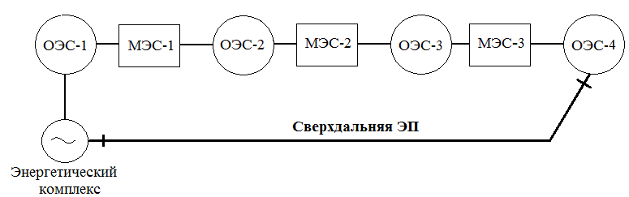
Источник: ИЭС.
Рис. 3. Совместное функционирование МЭС и сверхдальних электропередач

Пропускные способности МЭС к 2035 г. по условиям реализации выгод от совместной работы объединенных энергосистем должны составить по 3-3,5 ГВт по каждому из сечений внутри страны и 6 ГВт в сечении Урал – Сибирь. К 2050 г. в связи с ростом потоков обменных мощностей может потребоваться увеличение пропускной способности этих сечений еще в 1,5 раза.
ЕНЭС свои инфраструктурные функции будет выполнять, развиваясь внутрь и вглубь. С одной стороны, электропередачи, входящие в состав ЕНЭС, будут служить межрегиональными и межгосударственными связями, формируя общее энергетическое кольцо Евразии [1, 2]. В приведенной на рис. 4 схеме еэс евразийского континента выделена синхронная зона энергообъединения, включая западную зону Uсте и энергосистему среднеазиатских стран, а также электрические связи на постоянном токе между энергообъединениями России и северной зоны NORDEL, ЕЭС Индии, Японии и Китая.

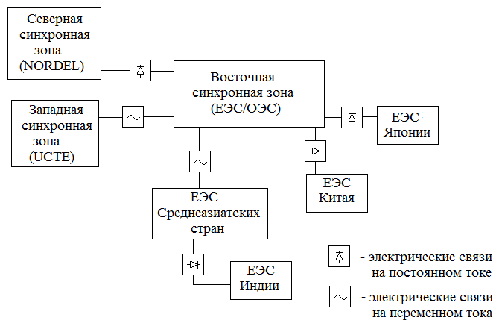
Источник: ИЭС.
Рис. 4. ЕЭС евразийского континента

Среди перспективных внешних связей рассматривается вариант электрической связи Южно-Якутский гэк – Северный Китай при передаче 6 ГВт на расстояние 2500 км постоянным и переменным током [3], а также передача «CASA-1000» [4] из Таджикистана в Пакистан, дополненная связью Восточная Сибирь – Казахстан – Центральная Азия.
С другой стороны, енэс является интегратором региональных энергосистем (РЭС) внутри страны и, в свою очередь, формирует внешние условия для централизованных ес и модульных (блочных) станций: генератор-нагрузка.
Проблема сочетания централизованных и децентрализованных систем в общей инфраструктурной схеме Евразии стоит особенно остро. Необходимость форсированной электрификации многих регионов России и Казахстана в связи с низкой плотностью нагрузки на малозаселенной территории требует преимущественного развития здесь децентрализованного энергоснабжения и даже локализации отдельных энергетических узлов. Интенсивное развитие децентрализации позволяет быстрее вводить новые мощности (так, в 2013 г. из общего ввода порядка 4 ГВт почти 500 МВт было введено за счет «малой» генерации). В то же время это не снимает необходимости резервирования этих мощностей на оптовом рынке, формируемом ЕНЭС, объединяющей крупные энергоисточники.
Поэтому в рамках общего энергообъединения приходится по-новому формировать требования и условия надежного энергообеспечения потребителей за счет всех уровней ЕЭС, ОЭС и РЭС.
На нижнем уровне повышается роль и значение активного потребителя, который участвует не только в собственном энергообеспечении, но и своими резервными мощностями участвует в регулировании измененного графика нагрузки, предотвращении каскадного развития аварий и ускорении восстановления режима энергосистемы в целом. На это направлено технологическое развитие новых систем управления нагрузкой, в том числе использование накопителей, которые являются промежуточным звеном энергоснабжения. Запитываясь от внешних сетевых источников, они аккумулируют энергию и поставляют ее потребителю в то время и в том объеме, который определяется нагрузкой.
Эти накопители находят все более широкое применение в инфраструктурных проектах энергообеспечения городского электротранспорта и отдельных групп потребителей. Примером тому может служить проект «Smart City» в г. Йокогама [5].
Новым для управления потоками в межсистемных связях ЕНЭС является использование сетевых накопителей различного вида: гидроаккумулирующих электростанций, установок с использованием сжатого воздуха, маховиков и сверхпроводников. Для этих же целей могут быть использованы и ВПТ, к тому же обеспечивающие и снижение уровня токов к.з., не прибегая к делению систем в условиях аварийных ситуаций.
В предложенных электропередачах (и МЭС, и энергомостах) приходится считаться с электромеханическими колебаниями низкой частоты. Это требует либо соответствующего выбора систем регулирования возбуждения и скорости генераторов, либо использования интеллектуальной электрической системы с активно-адаптивной сетью (ИЭС ААС) [6].
Сами же электропередачи, в зависимости от степени своего предназначения в структуре ЕНЭС, выступают как традиционные ЭП с управляемыми источниками реактивной мощности (FACTS), компактными ВЛ, нетрадиционные ЭП (четырехпроводные, многофазные), а также в виде ППТ и новых типов ЭП.
Среди последних на дальнюю перспективу можно рассматривать: электронные (пучковые), волноводные (микроволновые), антенные (в том числе беспроводные космические), резонансные (однофазные) и другие варианты. Они могут применяться как для сверхдальних связей, так и передачи на весьма короткие расстояния.
Одним из основных требований, предъявляемых к ЕНЭС, является адаптивность схемы к новым технологиям. В перспективе сама ЕНЭС должна наращиваться более мощными ЭП 750-1150 кВ и приобретать форму ячеистых схем, покрывающих всю (или большую) территорию Евразии. Один из вариантов такой схемы представлен на рис. 5.

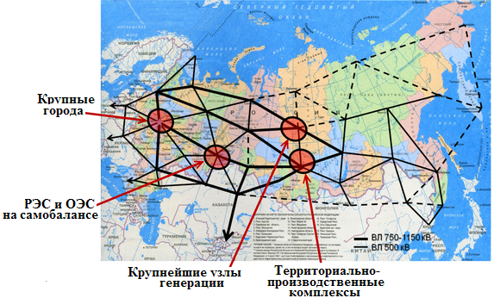
Источник: ИЭС.
Рис. 5. Энергетические кластеры в системе ЕНЭС

Такая ячеистая схема интегрирует крупные мегаполисы, ТПК-кластеры, крупные узлы генерации и сбалансированные по мощности и энергии РЭС и ОЭС.
Отличительной особенностью такой схемы является наличие явно выраженных широтных магистралей (от Санкт-Петербурга к Полярному Уралу, Тюменской РЭС, Красноярской РЭС и Якутской РЭС), а также южного маршрута – от КАТЭКа через Казахстан на Волгоград и в Донбасс.
Восточное крыло ЕНЭС должно объединить Якутию, Восточную Сибирь и Дальний Восток с выходом на Китай. Особого внимания заслуживает зона побережья Северного Ледовитого океана.
Ответственность этого северного (заполярного) района требует комплексного решения его энергоснабжения, не прибегая к системе дорогого и малоэффективного «северного» завоза в порты Севморпути. Эта проблема еще требует своего решения, может быть, и за счет новых типов ЭП от космических и ионосферных энергоисточников.
Необходимо также отметить возможность использования промежуточных энергоносителей: сжиженного водорода, получаемого путем гидролиза морской воды, использования газогидратов в легкотранспортируемом твердом состоянии льда. Электроэнергия, производимая с помощью возобновляемых источников, в том числе на ПЭС, может не сразу передаваться в ЕНЭС, а использоваться на месте для получения крупных энергосодержащих продуктов: цветных металлов, водорода, которые затем могут перевозиться по транспортным магистралям к центрам потребления.
Возможно, недалеко и то время, когда электрическая энергия с помощью мощных накопителей навсегда «потеряет» ее нынешнее свойство – невозможности «складирования» и необходимость одновременной генерации и передачи потребителям. А это значит, что уйдет в прошлое чисто отраслевой подход к инфраструктуре, отдельно транспортирующий топливные ресурсы, электроэнергию и конечную энергоемкую продукцию. ЕНЭС станет лишь специфичным звеном такой инфраструктуры вместе с транспортными, информационными и институциональными связями.
В будущем ЕЭНС и вся инфраструктура станет одной из модификаций «системы систем», когда энергообъединение нового поколения ЕС-2.0 будет представлять собой единую энергоинформационную систему (институциональную систему). Наряду с физическими потоками энергии в явном или скрытом виде, в ней будет фигурировать информационные, рыночные, управляющие сигналы, координирующие действия самостоятельных энергетических агентов, работающих в режиме мультиагентного управления и обмена «каждый с каждым». Это даст возможность полностью реализовать те принципы, которые заложены в Евразийской энергетической доктрине, где обеспечивается оперативная самостоятельность всех национальных ОЭС, а подключенность к общей инфраструктуре обеспечит лишь расширение этих возможностей без директивного вмешательства в автономные системы мультиагентного управления.

Литература

- Воропай Н.И., Ершевич В.В., Руденко Ю.Н. Развитие межнациональных энергообъединений – путь к созданию мировой электроэнергетической системы. Иркутск: СЭИ СО РАН. 1995. 29 с.
2. Бушуев В.В. Энергетическая инфраструктура Евразии как основа ее устойчивого развития – доклад на Астанинском экономическом форуме, 22-24 мая 2012 г. / в сб. Бушуев В.В. Энергетика России, ч. 3 Мировая энергетика и Россия. М.: Энергия, 2014. С. 308-314.
3. Зильберман С.М. О совместной работе ОЭС Сибири и Северной энергосистемы
Китая // Электричество, 2008, № 11. С. 2-9.
4. Гусева Е.Н. Российская электроэнергия для Центральной и Южной Азии // Электроэнергия. Передача и распределение. № 5, 2013. С. 12-15.
5. Smart City в г. Иокогама. Отчет для ДепТЭХ. 2013.
6. Концепция ИЭС России с активно-адаптивной сетью / под. ред. В.Е. Фортова и А.А. Макарова. М.: ОАО «ФСК ЕЭС», 2012.

Поступила в редакцию 10.06.2014 г.
V. Barinov, V. Bushuev, G. Samorodov

Structural and technological foresight of the UNES as the eurasian infrastructure

The article defines the methodology of the foresight research of the infrastructure systems and provides the foresight of the Unified National Energy System (UNES) of Russian Federation development and states its role as the main basis for the future Eurasian integration.

Key words: energy association, power infrastructure, transportation and intersystem power transmissions, energy storage systems, smart grids, network-centric architecture of energy and information system.

Валентин Александрович Баринов – заведующий отделением перспектив развития электроэнергетики ОАО «Энергетический институт им. Г.М. Кржижановского», д.т.н., e-mail: Barinov@eninnet.ru; Виталий Васильевич Бушуев – генеральный директор Института энергетической стратегии, д.т.н., профессор, e-mail: vital@df.ru; Герман Иванович Самородов – научный руководитель отдела новых технологий филиала ОАО «НТЦ ФСК ЕЭС» – СибНИИЭ, д.т.н., профессор, e-mail: german-samorodov@yandex.ru
Valentin A. Barinov – Doctor of Engineering, Head of the Departement of Power Industry Development Perspectives, OJSC «G.M. Krzhizhanovsky Power Engineering Institute», e-mail: Barinov@eninnet.ru; Vitaly V. Bushuev – Director General with Institute for Energy Strategy, professor, Doctor of Engineering, e-mail: vital@df.ru; German I. Samorodov –Head of New Technologies Department OJSC «R&D Center FGС UES» – Siberian EnergyResearch Institute, Doctor of Engineering, Professor, e-mail: german-samorodov@yandex.ru

